一、入库 下框线消失，需补上

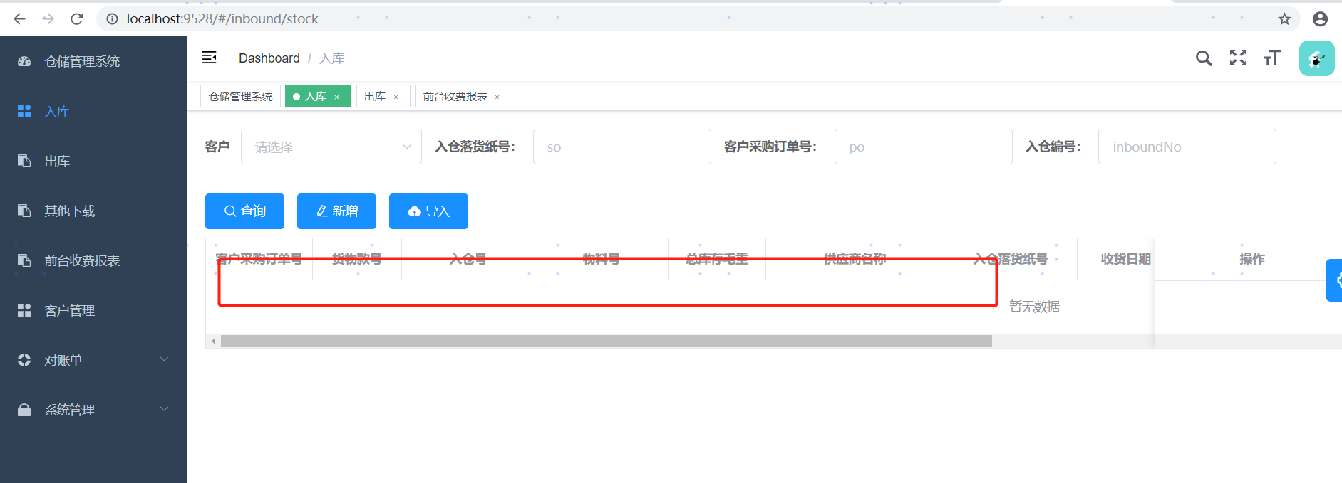

二、客户管理 table头下框线消失，需补上 。

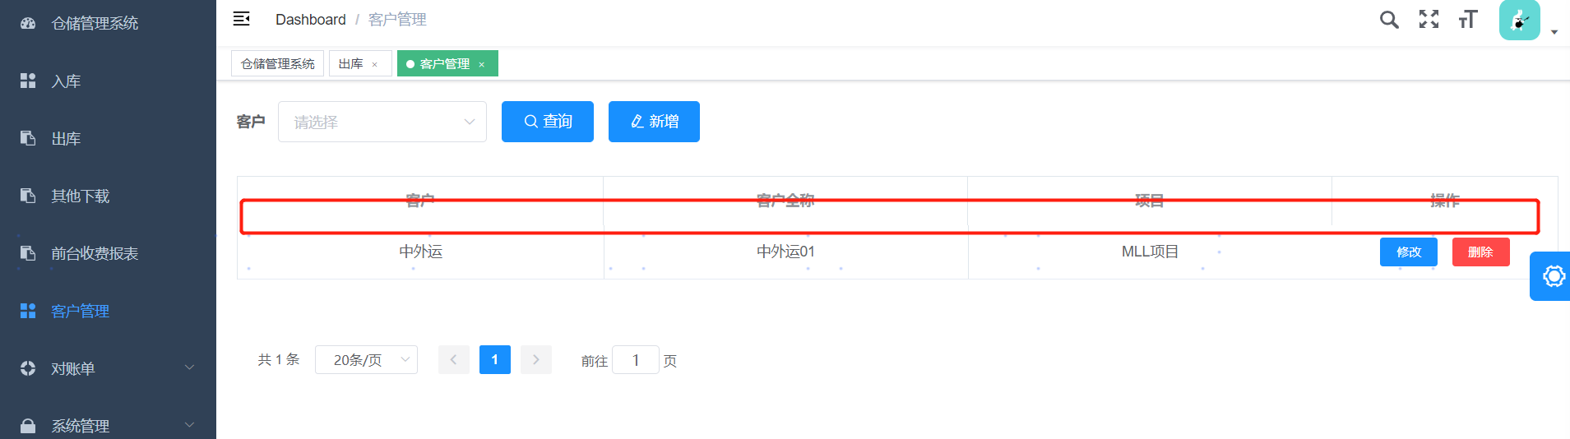

三、客户管理 🡪新增 客户下拉单不能输入，要求可下拉选择同时可输入新值。

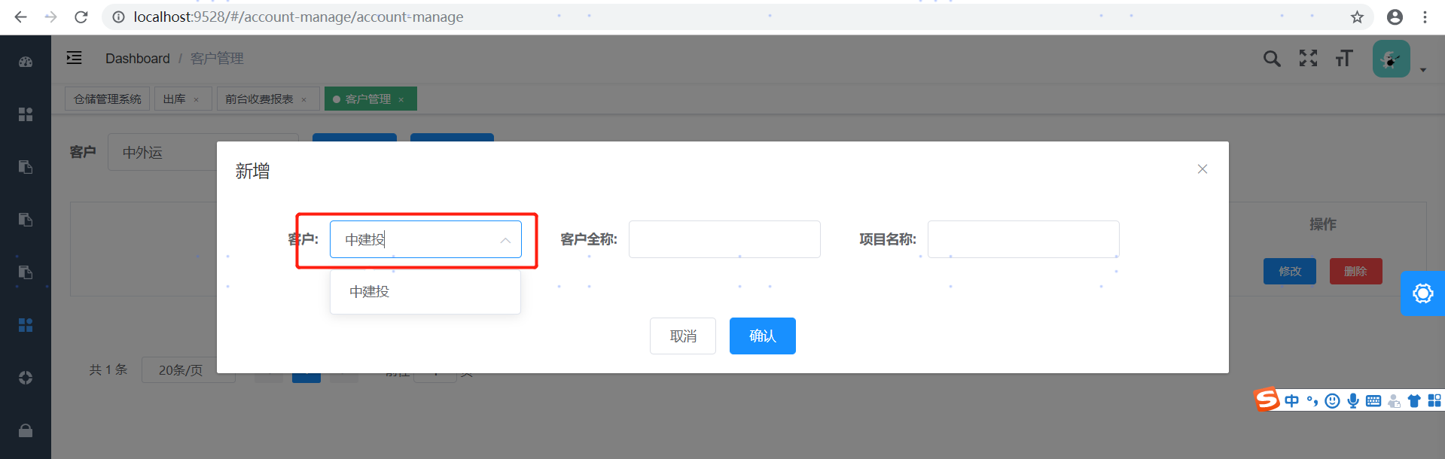

四、前台收费🡪修改时，是否商检没有带上

